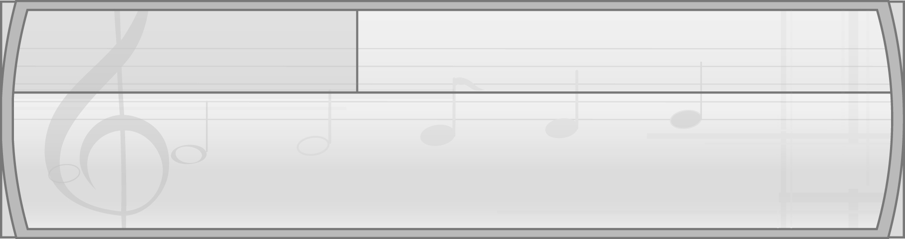
หน่วยการเรียนรู้ที่ 10 การละเล่นพื้นบ้านของไทย

แผนการจัดการเรียนรู้ที่ 38
การละเล่นพื้นบ้านภาคกลาง


ชั้นประถมศึกษาปีที่ 2 เวลา 1 ชั่วโมง

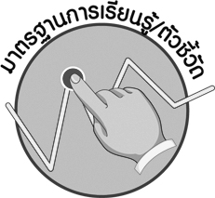
มาตรฐานการเรียนรู้/ตัวชี้วัด

มาตรฐานการเรียนรู้
ศ 3.2 เข้าใจความสัมพันธ์ระหว่างนาฏศิลป์ ประวัติศาสตร์ และวัฒนธรรม เห็นคุณค่าของนาฏศิลป์ที่เป็นมรดกทางวัฒนธรรม ภูมิปัญญาท้องถิ่น ภูมิปัญญาไทยและสากล
ตัวชี้วัด
ศ 3.2 ป.2/1 ระบุและเล่นการละเล่นพื้นบ้าน
ศ 3.2 ป.2/2 เชื่อมโยงสิ่งที่พบเห็นในการละเล่นพื้นบ้านกับสิ่งที่พบเห็นในการดำรงชีวิตของคนไทย
ศ 3.2 ป.2/3 ระบุสิ่งที่ชื่นชอบและภาคภูมิใจในการละเล่นพื้นบ้าน

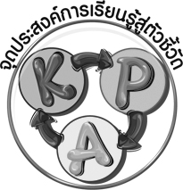
จุดประสงค์การเรียนรู้สู่ตัวชี้วัด

1. อธิบายเกี่ยวกับการละเล่นพื้นบ้านของภาคกลาง (K)
2. เล่นการละเล่นพื้นบ้านของภาคกลาง (P)
3. ชื่นชมการละเล่นพื้นบ้านของภาคกลาง (A)

สาระสำคัญ

การละเล่นพื้นบ้านของไทยมีมากมาย ซึ่งช่วยให้เรารู้สึกสนุกสนาน การละเล่นบางชนิดมีกติกาและ บางชนิดไม่มีกติกา

สาระการเรียนรู้

การละเล่นพื้นบ้านภาคกลาง

คุณลักษณะอันพึงประสงค์

รักความเป็นไทย
ตัวชี้วัดที่ 7.1 ภาคภูมิใจในขนบธรรมเนียมประเพณี ศิลปะ วัฒนธรรมไทย และมีความกตัญญูกตเวที

สมรรถนะสำคัญของผู้เรียน

ความสามารถในการคิด

ชิ้นงานหรือภาระงาน (หลักฐาน ร่องรอยแสดงความรู้)

 แผนภาพความคิดเกี่ยวกับการละเล่นพื้นบ้านภาคกลาง

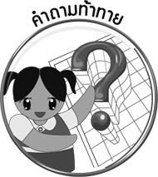
คำถามท้าทาย

การละเล่นพื้นบ้านของภาคกลางสะท้อนให้เห็นถึงวิถีการดำรงชีวิตของคนในท้องถิ่นอย่างไร


การจัดกิจกรรมการเรียนรู้

1. ครูนำบัตรภาพการละเล่นโพงพางมาให้นักเรียนดูและใช้คำถามเพื่อให้นักเรียนร่วมกัน แสดงความคิดเห็น ดังนี้
นักเรียนรู้จักการละเล่นพื้นบ้านในภาพหรือไม่ (รู้จัก/ไม่รู้จัก)
การละเล่นพื้นบ้านในภาพเป็นการละเล่นพื้นบ้านใด (ตัวอย่างคำตอบ การละเล่นโพงพาง)
การละเล่นพื้นบ้านในภาพเป็นการละเล่นพื้นบ้านของภาคใด (ตัวอย่างคำตอบ ภาคกลาง)
นักเรียนเคยเล่นการละเล่นโพงพางหรือไม่ (เคย/ไม่เคย)

การละเล่นพื้นบ้านภาคกลาง
จากนั้นครูนำบัตรคำ มาติดไว้บนกระดานแล้วอธิบายเกี่ยวกับ
การละเล่นพื้นบ้านของภาคกลางให้นักเรียนฟังจนทุกคนเข้าใจ
2. ครูสาธิตและอธิบายเกี่ยวกับวิธีการเล่นโพงพางให้นักเรียนดูและฟัง จากนั้นให้นักเรียนแบ่งกลุ่มออกเป็นกลุ่มละ 5 คน ร่วมกันศึกษาเกี่ยวกับวิธีการเล่นโพงพางอีกครั้ง และร่วมกันฝึกการละเล่นดังกล่าว โดยมีครูคอยดูแลอย่างใกล้ชิด จนทุกกลุ่มสามารถเล่นโพงพางได้ถูกต้องตามวิธีการเล่น จากนั้นให้แต่ละกลุ่มออกมาเล่นโพงพางให้ครูและเพื่อนกลุ่มอื่นดูและตรวจสอบความถูกต้อง หากพบข้อบกพร่องให้ร่วมกัน แสดงความคิดเห็นหาแนวทางแก้ไข หากพบว่าเพื่อนทำได้ดีแล้ว ให้ร่วมกันแสดงความรู้สึกชื่นชมทีละกลุ่มจนครบทุกกลุ่ม
3. ครูและนักเรียนร่วมกันแสดงความคิดเห็นเกี่ยวกับการละเล่นพื้นบ้านอื่น ๆ ของภาคกลางที่นักเรียนรู้จักแล้วนำข้อมูลที่ได้มาเขียนสรุปลงในแผนภาพบนกระดานดังตัวอย่างต่อไปนี้
หมากเก็บ
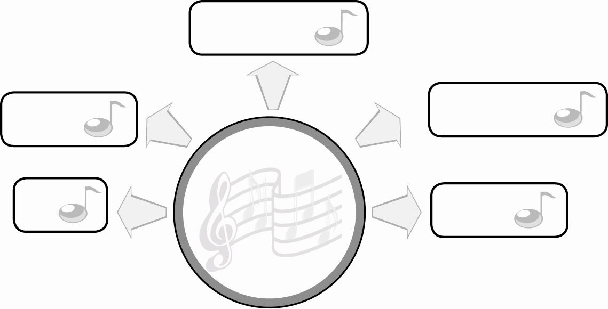
โพงพาง
งูกินหาง
การละเล่น
พื้นบ้าน
ภาคกลาง
ว่าว
ตีไก่

4. ครูและนักเรียนร่วมกันแสดงความคิดเห็นเกี่ยวกับการละเล่นพื้นบ้านภาคกลางกับความเป็นไทย
โดยครูใช้คำถาม ดังนี้
การละเล่นพื้นบ้านของภาคกลางมีความสำคัญต่อประเทศไทยอย่างไร (ตัวอย่างคำตอบ ทำให้ประเทศไทยมีเอกลักษณ์ของท้องถิ่นที่น่าภาคภูมิใจ)
นักเรียนจะช่วยอนุรักษ์การละเล่นพื้นบ้านของภาคกลางได้อย่างไร (ตัวอย่างคำตอบ นำการละเล่นพื้นบ้านของภาคกลางมาเล่นกับเพื่อนเสมอ)
5. ให้นักเรียนและครูร่วมกันสรุปความรู้ ดังนี้
การละเล่นพื้นบ้านของภาคกลางเป็นการละเล่นที่สะท้อนให้เห็นถึงวิถีการดำรงชีวิต
ของคนในท้องถิ่น อนุชนคนรุ่นหลังควรช่วยกันสืบทอดให้คงอยู่คู่ท้องถิ่นและประเทศไทยตลอดไป
6. ให้นักเรียนร่วมกันแสดงความคิดเห็น โดยครูใช้คำถามท้าทาย ดังนี้
การละเล่นพื้นบ้านของภาคกลางสะท้อนให้เห็นถึงวิถีการดำรงชีวิตของคนในท้องถิ่นอย่างไร


การจัดบรรยากาศเชิงบวก

1. ให้นักเรียนร่วมกันแสดงความคิดเห็นเกี่ยวกับการละเล่นพื้นบ้านของภาคกลางอย่างอิสระ
2. ให้นักเรียนเล่นการละเล่นพื้นบ้านของภาคกลางอย่างอิสระ

สื่อการเรียนรู้

1. บัตรภาพ
2. บัตรคำ

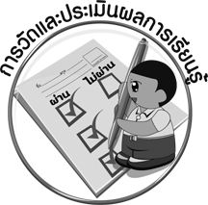
การวัดและประเมินผลการเรียนรู้

1. วิธีการวัดและประเมินผล
1.1 สังเกตพฤติกรรมของนักเรียนในการเข้าร่วมกิจกรรม
1.2 สังเกตพฤติกรรมของนักเรียนในการเข้าร่วมกิจกรรมกลุ่ม
2. เครื่องมือ
2.1 แบบสังเกตพฤติกรรมการเข้าร่วมกิจกรรม
2.2 แบบสังเกตพฤติกรรมการเข้าร่วมกิจกรรมกลุ่ม
3. เกณฑ์การประเมิน
3.1 การประเมินพฤติกรรมการเข้าร่วมกิจกรรม
ผ่านตั้งแต่ 2 รายการ ถือว่า ผ่าน
ผ่าน 1 รายการ ถือว่า ไม่ผ่าน
3.2 การประเมินพฤติกรรมการเข้าร่วมกิจกรรมกลุ่ม
คะแนน 9-10 ระดับ ดีมาก
คะแนน 7-8 ระดับ ดี
คะแนน 5-6 ระดับ พอใช้
คะแนน 0-4 ระดับ ควรปรับปรุง

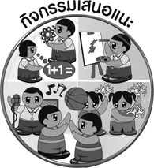
กิจกรรมเสนอแนะ

ให้นักเรียนวาดภาพการละเล่นพื้นบ้านของภาคกลางที่ตนเองชอบพร้อมทั้งระบายสีให้สวยงาม คนละ 1 ชนิด แล้วครูคัดเลือกนักเรียนที่มีผลงานที่ดีจำนวน 10 คน ออกมานำเสนอผลงานของตนเองแล้วนำผลงานนั้นไปจัดป้ายนิเทศหน้าชั้นเรียน


ข้อเสนอแนะของผู้บริหารสถานศึกษา

________________________________________________________________________________________________________________________________________________________________________________________________________________________________________________________________________________________________________________________________________________________________________________________________________________________________________________________________________________________________________________________________________________________________________________________________________________________________________________________________________________________________________________________________________________________________________________________________________________________________________________________________________________________________________________________________________________________________________________________________________________________________________________________________________________________________________________________________________________________________________________________________________________________________________________________________________________________________________________________________________________________________________________________________________________________________________________________________________________________________________________________________________________________________________________________________________________________________________________________________________________________________________________________________________________________________________________________________________________________________________________________________________________________________________________________________________________________________________________________________________________
________________________________________________________________________________________________________________________________________________________________________________________________________________________________________________________________________________________________________________________________________________________________________________________________________________________________________________________

ลงชื่อ__________________ (ผู้บริหารสถานศึกษา)
(__________________)
_____/_____/_____
บันทึกหลังการสอน

ผลการจัดการเรียนการสอน
________________________________________________________________________________________________________________________________________________________________________________________________________________________________________________________________________________________________________________________________________________________________________________________________________________________________________________________
________________________________________________________________________________________

ปัญหา/อุปสรรค
________________________________________________________________________________________________________________________________________________________________________________________________________________________________________________________________________________________________________________________________________________________________________________________________________________________________________________________________________________________________________________________________________________

แนวทางแก้ไข
________________________________________________________________________________________________________________________________________________________________________________________________________________________________________________________________________________________________________________________________________________________________________________________________________________________________________________________________________________________________________________________________________________

ลงชื่อ__________________ (ผู้บันทึก)
(__________________)
_____/_____/_____

